萵苣

一、名稱與地位分類:

1.中名:萵苣

2.英名: Lettuce

3.學名: *Lactuca sativa* L.

4.科名:菊科(Compositae)萵苣屬(*Lactuca*)

5.別名:萵仔菜、媚仔菜、生菜、葉萵、劍菜、大陸妹、鵝仔菜

1. 依食用部分分類:

1.莖用萵苣:基葉狹窄呈披針形，花莖部膨大成食用部分。

2.葉用萵苣:基葉寬長成匙形，卵形至圓形或劍形，莖部不膨大，以葉片為主要要 食用部分。

三、原產地與栽培歷史:

* 萵苣原產於地中海沿岸
* 公元前4500年時萵苣在地中海沿岸栽培普遍。16世紀在歐洲出現結球萵苣和紫萵苣；16-17世紀有皺葉萵苣和紫萵苣的記載，世界各國普遍栽培葉用萵苣，主要分佈於歐洲、美洲。
* 萵苣約在5世紀傳入中國，中國南北各地則以莖用萵苣---萵筍(中國說法)栽培為主，葉用萵苣多分佈在華南地區，台灣種植尤為普遍。80年代後期，結球萵苣在北京及沿海一些城市也有發展。
* 台灣主要產地:北、中、南、高冷地均有種植。如板橋、蘆洲、士林社子、永靖、溪湖、二崙、西螺、新港、梓官等地。

1. 植物學特性:
2. 根:

萵苣根系為主根不明顯之鬚根系，雖深可達100公分以上，但主根系淺， 僅 僅約20至30公分。一般嫩莖萵苣之主根略較其他類型萵苣明顯根系較不耐 耐酸性，遇酸易停止生長。

1. 莖:

草本，株高約 1 公尺；莖直立，粗壯，多少具纖溝稜，無毛，有白色乳汁 之 。莖部短縮，至開花期才抽長。

1. 葉:

基生葉叢生，長圓狀倒卵形或橢圓形，長 10至30 公分，先端圓形，具柄 柄 ，全緣或具淺刺狀鋸齒緣，平展或捲曲呈皺波狀，兩面無毛。莖生葉向上漸 漸小，橢圓形或三角狀卵形，先端尖或鈍，基部心形，抱莖，疏鋸齒緣至微 微鋸齒緣。有白色乳汁。

1. 花:

頭狀花序，多數，在莖頂排成繖房圓錐狀。總苞長 0.8~1 公分，寬 0 0.3~0.5 公分。總苞片 3~4 層，先端鈍，稍肉質，外層苞片卵狀披針形，內 內層苞片長圓狀線形。舌狀花黃色。

1. 果實:

果實為瘦果，橢圓狀倒卵形，長約0.4公分，灰色、肉紅色或褐色，微壓扁，每面有纖肋 7~8 條，上部有開展的柔毛，喙細長，與果身等長或稍長。冠毛白色，與瘦果近等長。花、果期 7~8 月。

1. 風土適應性:
2. 氣候:

生長適溫是15℃~20℃，結球萵苣10℃~16℃，但台灣的在來白萵和嫩莖萵苣在23 ℃~30℃下仍能良好的生長。

種子發芽適溫是15℃~20℃，溫度超過25℃時種子外殼會阻礙氧氣進入， 導 導致發芽困難，溫度到達28℃會完全抑制發芽。

夏季栽培需在適溫下催芽播種，利用遮光網可降低約4℃，可促進發芽和生長生長。

1. 土壤:

萵苣的根群發展深廣，故富有有機質、保水力強、排水良好的砂質壤土或 是 是黏質壤土最好。微酸性的土壤pH6~6.3對萵苣的生育最為良好， pH5以下 下、pH7以上均不適合萵苣生長。

五、產業概況:

* 105年度台灣栽培面積為3,411.05公頃，收穫面積為3,409.61公頃，每公頃平均收量為17,959公斤，總收量為61,231,768公斤。

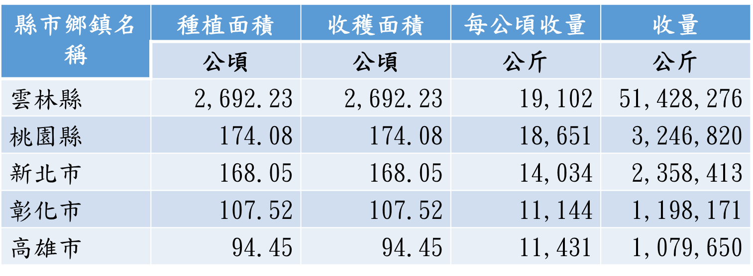

1. 品種分類:

1.結球形萵苣:

A.包被型:球外葉包覆葉球頂

B.抱合型:球外葉不包覆葉球頂

2.不結球型萵苣:

A.皺葉萵苣:葉有深裂刻、葉面皺縮、葉綠皺折或結成鬆散的葉。

B.立生萵苣或散葉萵苣:葉全緣或稍有鉅齒、葉長、直立或稍有捲心或捲心成圓筒形或圓錐形的葉球筒。

C.本地種萵苣: 葉長、直立、不捲心、葉尖為圓型。

D.劍葉萵苣:葉長、直立、不捲心、葉尖呈尖劍狀。

六、台灣主要栽培品種:

1.葉萵苣:

A.在來白萵:葉色淡綠，耐熱力強，夏季會早期抽苔，所以宜作密植，小株採 收 收。移動性遮光網的利用可促進生育和提高品質。周年均可播種。

B.辛普生(安南萵):種子有黑白兩種，黑色诶系統較耐熱，葉色淡綠呈金黃色縮 縮緬狀，煮食生食兼用。播種期8~12月。

C.雄魁(Grand rapids):極早生，抗病力強，葉色淡綠，葉邊波狀捲曲，植株較 較大，產量高，適於早期栽培。

2.結球萵苣:

A.大湖366:由大湖分離的早生種，葉色濃綠，葉邊缺刻淺，葉球整齊，抗葉燒 燒病，品質優良，生長天數約75天。播種期9月下旬~12月，高冷地3~4 月 月。

B.百富(Perfect):由大湖366選育，較大湖366早7~10天，即生長天數約65天 天，葉色濃綠，外葉稍大，葉球中大，發育旺盛，抽苔晚。播種期9月上旬 旬~2月上旬。

七、栽培管理:

* 定植後，要加大氮、磷肥供應的同時，控制好水分，以防外部葉片的徒長，生菜整個生育期共追肥3次。
* 第一次緩苗後15天左右進行，每667平方米施硫酸銨15千克或尿素12千克，促進幼苗發棵，生長敦實。
* 第二次在結球初期進行。
* 第三次在結球中期進行，使葉球充實膨大，每次每667平方米施硫酸銨15千克或尿素12千克，並用0.3%的磷酸二氫鉀作葉面噴肥，有利於增產，噴肥時選在下午3點以後進行。結球生菜後期不要追肥、澆水、以免引起腐爛或裂球。

八、營養價值:

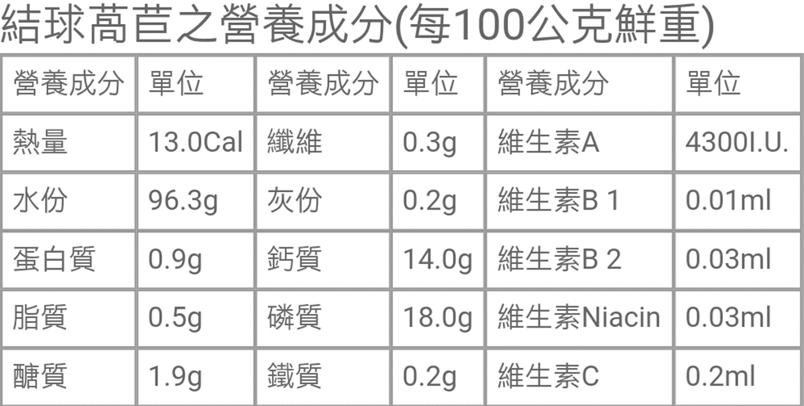

九、參考資料:

1.台灣農家要覽 上 2.台灣蔬菜彩色圖說 3.周廷光。 蔬菜 4.薛聰賢。台灣蔬果實用百科

5.http://twwiki.com/wiki/萵苣 台灣Wiki

6.https://www.tdais.gov.tw/view.php?catid=1666 臺中區農業改良場 生菜萵苣知多少

7. https://kmweb.coa.gov.tw/subject/ct.asp?xItem=84138&ctNode=1795&mp=1&kpi=0&hashid= 農委會萵苣主題館

8.http://kplant.biodiv.tw/萵苣/萵苣.htm